ZIPPY 서비스 개발
ZIPPY는 흩어진 가족 돌봄 정보를 입력·정리하고, 가족 일정과 담당 상태를 연결하여 오늘 필요한 행동을 제안하는 모바일 가족 운영 서비스이다. 본 절은 대표 화면과 실제 소스 코드를 기준으로 구현 결과를 정리한다.

2 서비스 구현 결과
- Family Inbox 알림장 사진 또는 텍스트를 입력하면 일정, 준비물, 숙제와 변경 사항으로 구조화한다.
- 가족 일정 통합 아이 일정과 가족 개인 일정을 월간 캘린더와 홈 화면에 통합하여 표시한다.
- 돌봄 담당 추천 등록된 일정과 충돌 여부를 기준으로 가능한 가족을 추천하고 배정 상태를 관리한다.
- 홈 상태 요약 진행 중 돌봄, 확인 필요 항목과 오늘 일정을 한 화면에서 확인하도록 구성한다.

서비스 처리 흐름
알림장 등록 → AI 텍스트 추출·항목 분류 → 사용자 확인 → 담당자 추천·배정 → 홈·일정에 상태 반영
구분 | 구현 기술 | 주요 역할
프론트엔드 | React · TypeScript · Vite | 모바일 화면, 사용자 흐름, 상태별 조건부 렌더링
백엔드 | FastAPI · SQLite/PostgreSQL | 가족방 데이터, 일정, 돌봄 항목과 배정 상태 관리
AI 처리 | 이미지 텍스트 추출 · 항목 구조화 | 알림장 원문에서 일정·준비물·숙제 후보 생성
데이터 연동 | REST API · Bearer 가족 세션 | 화면별 데이터를 가족방 단위로 조회·갱신

3 주요 화면 구현 결과
전체 화면을 나열하지 않고 ZIPPY의 핵심 사용자 흐름을 대표하는 네 화면을 선정하였다.
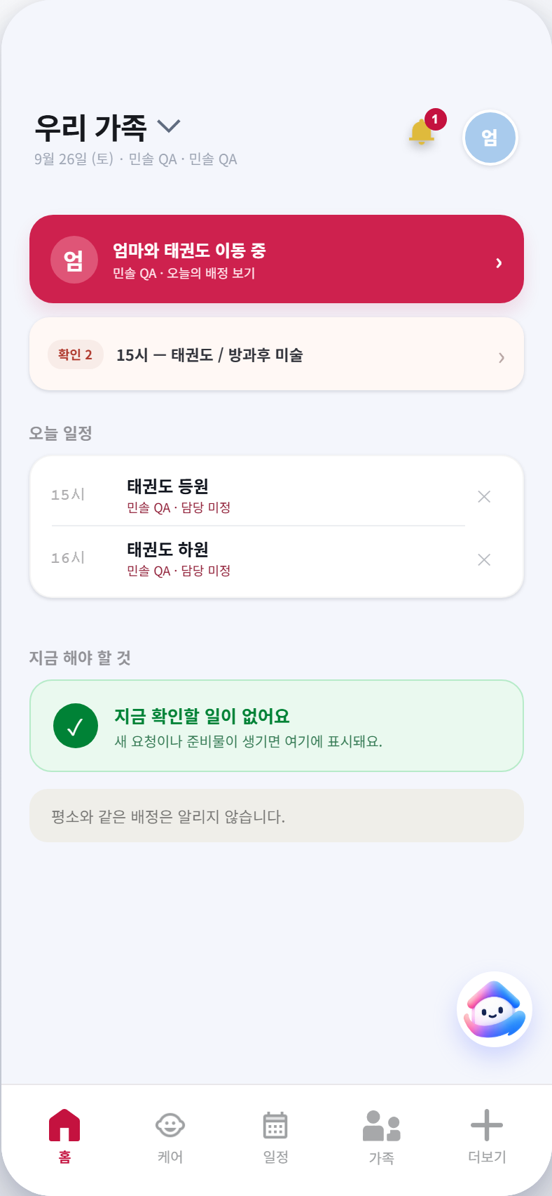  홈  오늘 일정과 돌봄 상태를 요약 | 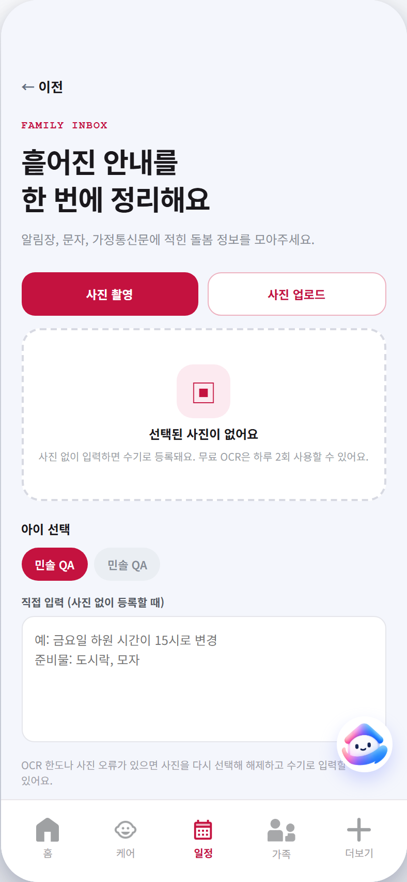  알림장 등록  사진 또는 텍스트로 돌봄 정보를 입력
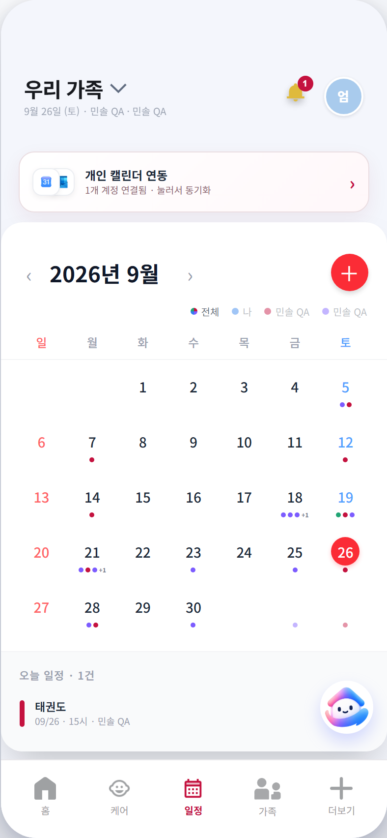  일정  가족과 아이 일정을 월 단위로 확인 | 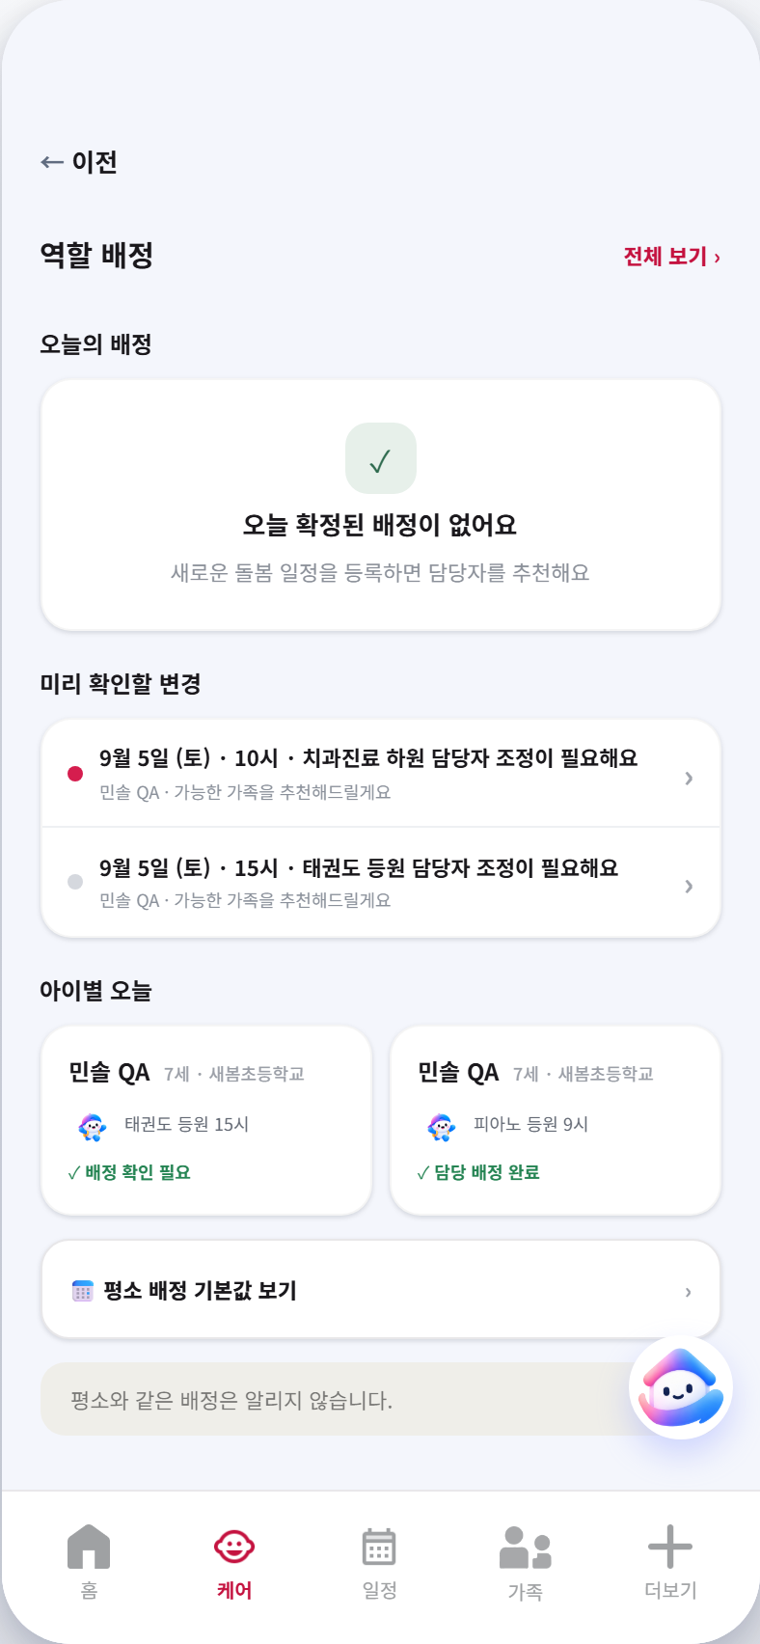  돌봄 배정  담당 조정이 필요한 일정을 확인하고 추천 연결
그림 1 ZIPPY 대표 화면 4종 실제 구동 결과

4 프론트엔드 구현
알림장 등록 화면은 이미지 형식과 크기를 확인한 뒤 FormData로 사진·아이·입력 출처를 전송한다. 분석 결과가 확정 일정이면 담당자 추천으로, 검토가 필요하면 결과 확인 화면으로 이동한다.
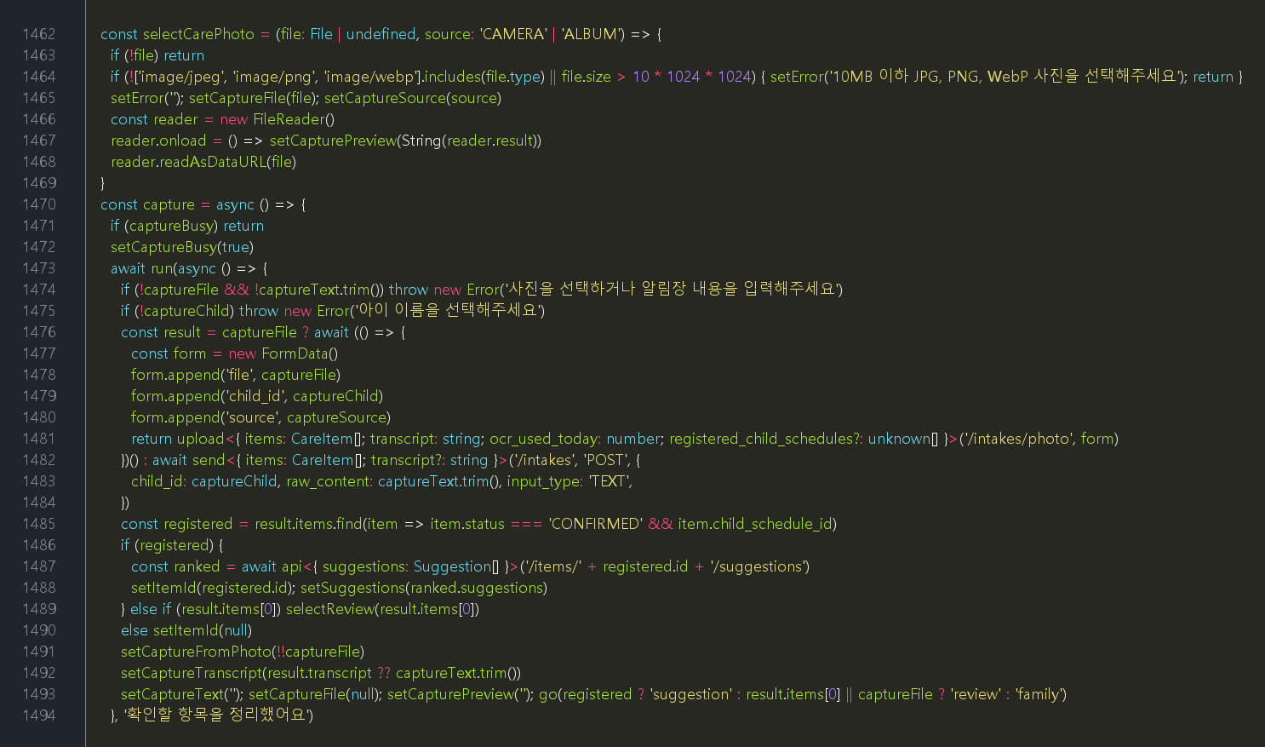
그림 2 frontend/src/App.tsx 1462-1494 실제 원문 코드
코드 구간 | 처리 내용
1462-1468 | JPG·PNG·WebP 및 10MB 제한을 확인하고 선택 사진 미리보기 생성
1470-1484 | 사진은 /intakes/photo로 업로드하고 텍스트 입력은 /intakes로 등록
1485-1494 | 분석 결과 상태에 따라 담당자 추천 또는 결과 검토 화면으로 이동

5 백엔드 및 AI 처리
사진 등록 API는 입력 출처, 파일 크기·형식, 아이 소속과 무료 사용량을 검증한다. 검증된 이미지는 텍스트 추출과 일정 항목 구조화를 거쳐 돌봄 정보로 저장된다.
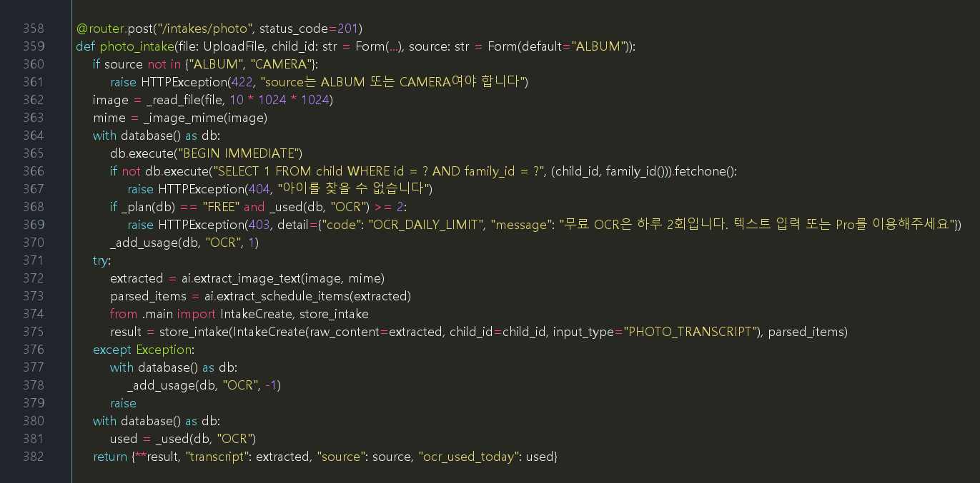
그림 3 backend/app/extended.py 358-382 실제 원문 코드
API | 역할
GET /api/bootstrap | 홈·일정·돌봄 배정에 필요한 가족방 데이터를 통합 조회
POST /api/intakes/photo | 알림장 이미지를 분석하여 돌봄 항목과 인식 원문 반환
GET /api/items/{id}/suggestions | 가족 일정 충돌과 현재 업무량을 기준으로 담당 후보 추천
POST /api/assignments | 선택한 가족에게 돌봄 역할을 요청하고 배정 상태 저장

